УТВЕРЖДАЮ
Заместитель Председателя Правления АО «Национальные информационные технологии»
________________ Бекманов Д.Н.
«____»_____________2019 г.

Единая информационная система юридической помощи

РУКОВОДСТВО ПОЛЬЗОВАТЕЛЯ
«СЕКРЕТАРЬ ТКА»

на 20 листах

действует с «___»_____ 2019 г.

Содержание
1 Назначение и условия применения 3
1.1 Назначение 3
1.2 Требования к квалификации пользователя «Секретарь ТКА» 3
1.3 Требования к программному обеспечению 3
2 Вход в Систему 4
2.1 Вход в систему 4
2.2 Вход зарегистрированного пользователя 4
2.2.1 Однофакторная аутентификация 4
2.2.2 Восстановление пароля регистрации 4
2.2.3 Двухфакторная аутентификация 5
3 Работа с сайтом ТКА 6
3.1 Переход на сайт ТКА 6
3.2 Редактирование разделов сайта 7
3.3 Среда редактирования содержимого сайта 7
3.3.1 Ввод и форматирование текстовой информации 8
3.3.2 Ввод и форматирование табличных данных 8
3.3.3 Размещение и форматирование графических изображений 9
3.3.4 Размещение видеоматериалов 10
3.3.5 Размещение ссылки на Интернет – ресурс 11

Назначение и условия применения

Назначение
Е-Юридическая помощь обеспечивает поддержку решения следующих задач:
- создание Единого веб-портала для всех адвокатов и ЮК в Республике Казахстан;
- ускорение рабочего процесса по сбору доказательств адвокатами и ЮК за счет автоматизации их деятельности;
- обеспечение эффективного информационного обмена между адвокатами, РКА, ТКА и ЮК, ПЮК, а также контролирующими государственными органами;
- автоматизация и формирование статистических отчетов установленной формы за выбранный период в рамках определенной области, района адвоката, ЮК;
- содействие в оказании адвокатами и ЮК различных видов юридической помощи населению;
- взаимодействие адвокатов и юридических консультантов с судами и правоохранительными органами путем электронных запросов и получения документов, ознакомления с материалами дел в электронном виде.
- синхронизация календаря адвоката с графиками судов и правоохранительных органов.
- оперативная система уведомления и направления документов.

Требования к квалификации пользователя «Секретарь ТКА»
Пользователь должен иметь опыт работы с операционной Системой Windows 2000/XP и выше, с персональным компьютером, навыки работы со стандартным браузером.

Требования к программному обеспечению
На персональном компьютере пользователя должно быть установлено следующее программное обеспечение:
- интернет-браузер Internet Explorer 6.0 и выше, Opera 10.0 и выше, FireFox 3.6.3 и выше, Google Chrome;
- приложения офисного пакета Microsoft Office 2013:
  - Word;
  - Excel.
- средства подтверждения электронно-цифровой подписи (далее ЭЦП). Получение ЭЦП проводится в соответствии с требованиями, выложенными на сайте Национального удостоверяющего центра, http://www.pki.gov.kz/.

Вход в Систему

Вход в систему
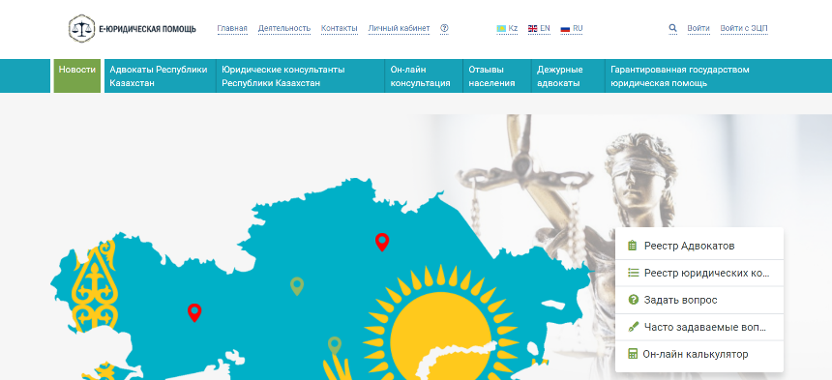
Для входа на портал Системы необходимо зайти на сайт Единая информационная система юридической помощи «Е-Юридическая помощь», набрав адресную строку eppi.nitec.kz в интернет – броузере, и в правом верхнем углу нажать «Войти».

Вход зарегистрированного пользователя

Однофакторная аутентификация
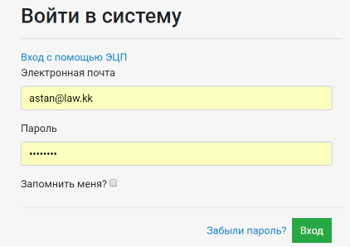
Зарегистрированный Пользователь может получить доступ к информации и функциям Системы через опцию меню, как отражено в 2.1.
Необходимо корректно заполнить поля с адресом электронной почты и пароля, определенными пользователем на этапе «Регистрация нового пользователя». После заполнения данных полей необходимо указателем курсора нажать кнопку «Вход»

Для удобства при дальнейшем входе в Систему по вводу адреса и пароля можно установить указателем курсора флажок напротив поля экранной формы «Запомнить меня?»

Восстановление пароля регистрации
В случае, если пользователь по какой-то причине забыл пароль, то после нажатия курсором на ссылку «Забыли пароль?» Система выдаст следующую страницу:
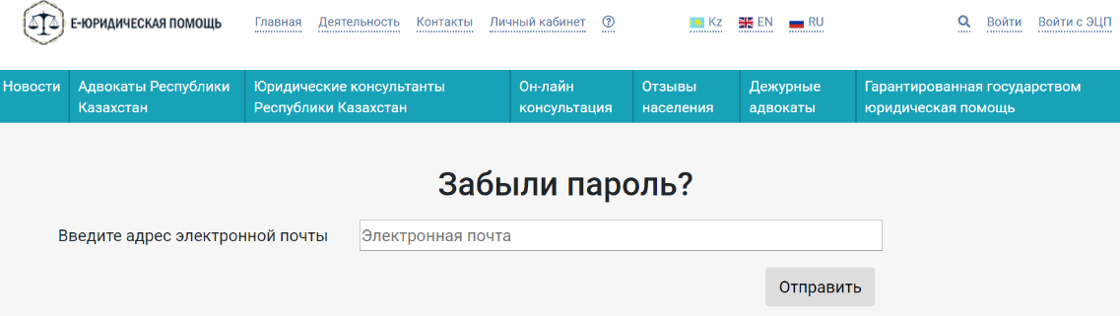
Необходимо подтвердить адрес своей электронной почты, на который Система в последующем автоматически вышлет пароль для входа.
Для этого требуется ввести значение адреса электронной почты в поле и нажать указателем курсора кнопку «Отправить».

Двухфакторная аутентификация
В случае, если Пользователь в своем Личном кабинете активизировал режим двухфакторной аутентификации, то дополнительно с вводом адреса свой электронной почты и пароля, как это отражено в п.2.3.1, ему необходимо ввести специальный цифровой код, формируемый Системой при каждом случае попытки входа.
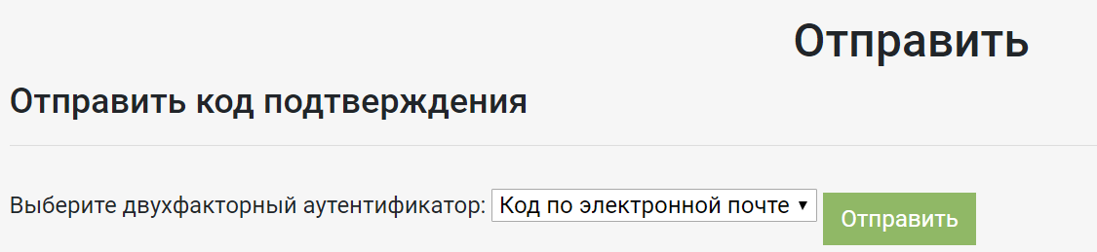
Для выбора способа передачи сгенерированного кода, необходимо навести курсор на значок и нажать левую клавишу указателя.
Код по электронной почте. Код будет выслан на указанный Пользователем в Личном кабинете адрес электронной почты.
Код на номер телефона электронной почте. Код будет выслан на указанный Пользователем в Личном кабинете номер мобильного телефона.
Выбрав один из вариантов доставки кода, необходимо нажать кнопку «Отправить»
В течение одной минуты в зависимости от выбранного пользователем варианта, на номер мобильного телефона, либо на адрес электронной почты должно прийти сообщение, содержащее автоматически сформированный Системой уникальный код. При этом Система выведет на экран страницу для ввода пользователем данного полученного кода.
Необходимо ввести значение полученного кода и нажать кнопку «Подтвердить»
Внимание! При первом входе пользователя в Систему после прохождения процедуры Регистрация нового пользователя двухфакторная аутентификация отключена. Вход пользователя в Систему осуществляется по Однофакторной аутентификации. Пользователь должен самостоятельно активизировать режим Двухфакторной аутентификации в своем Личном кабинете.

Работа с сайтом ТКА
Для Пользователя «Секретарь ТКА» в Системе предусмотрена возможность создавать и редактировать содержимое разделов сайта соответствующей Территориальной Коллегии Адвокатов.

Переход на сайт ТКА
Что бы получить возможность осуществить редактирование страниц сайта ТКА необходимо первоначально произвести вход в Систему, как это отражено в 2.3.
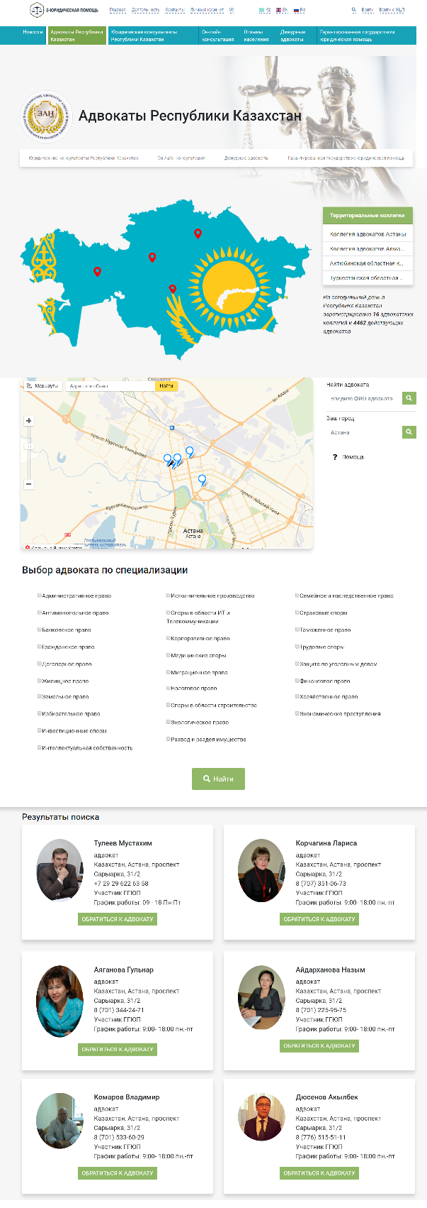
Для редактирования содержимого страницы сайта необходимо в главном меню портала выбрать опцию «Адвокаты Республики Казахстан».
Выбор нужного сайта ТКА осуществляется, либо через нажатие указателем курсора на метку географического расположения на контурной карте Республики Казахстан, либо выбором из списка Территориальных коллегий адвокатов, размещенного в правой части экрана.
На экране Система отобразит главную страницу сайта выбранной Коллегии адвокатов.

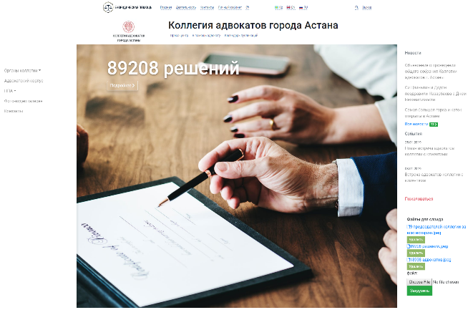

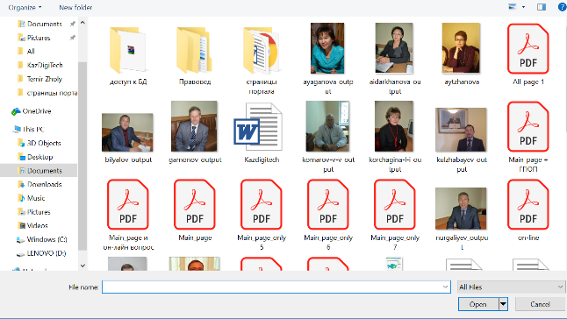
Пользователь может удалить файл слайда главной страницы или добавить новый. Для удаления необходимо нажать указателем курсора на кнопку «Удалить» под названием соответствующего файла. Для добавления нового – нажать указателем курсора на кнопку «Choose file» и выбрать нужный файл из каталогов. После чего нажать указателем курсора на кнопку «Загрузить».

Редактирование разделов сайта
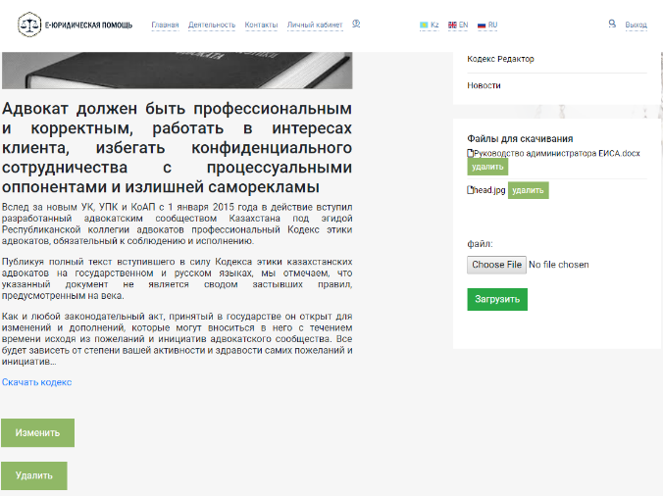
Для редактирования раздела сайта необходимо установить указатель курсора на его наименование в главном меню и нажать левую клавишу.
На экране Система отобразит содержимое раздела с дополнительными кнопками и опциями меню.
Для удаления секции содержимого раздела необходимо нажать указателем курсора на кнопку «Удалить», размещенной под ней.
Для удаления прикрепленного файла для скачивания необходимо нажать указателем курсора на кнопку «Удалить», расположенную рядом с названием соответствующего файла.
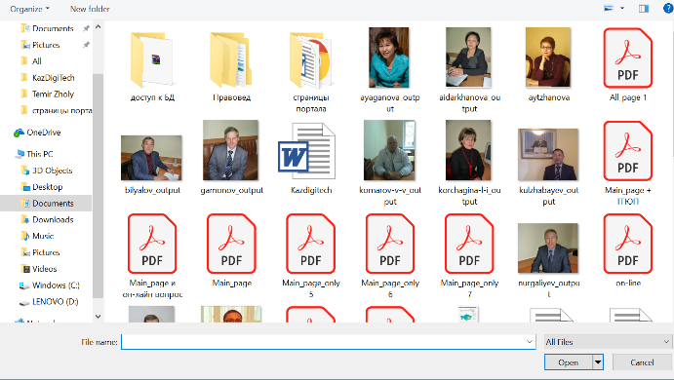
Для добавления в раздел нового файла для скачивания необходимо нажать указателем курсора на кнопку «Choose file» и выбрать нужный файл из каталогов. После чего нажать указателем курсора на кнопку «Загрузить».
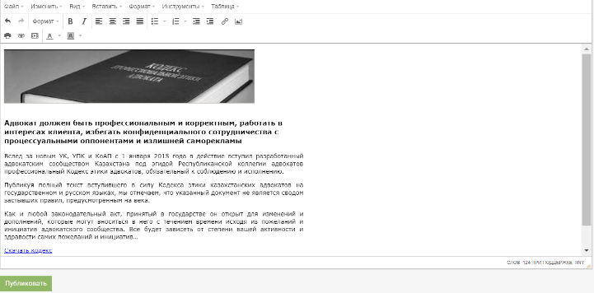
Для создания содержимого новой секции раздела необходимо нажать указателем курсора на опцию вертикального меню «Редактировать…». Для редактирования существующего содержимого раздела – нажать указателем курсора на клавишу «Изменить», находящуюся в нижней части секции. В результате Система выведет на экран среду для создания и редактирования содержимого раздела. Правила работы со средой описаны в 3.3
После завершения редактирования содержимого раздела необходимо нажать указателем курсора на кнопку «Публиковать», находящуюся в нижней части экрана. Система отобразит содержимое в соответствующем разделе сайта.

Среда редактирования содержимого сайта
Для создания Секретарем ТКА содержимого раздела сайта в Системе предусмотрена интерактивная среда, которая позволяет:
- Создавать и форматировать текстовую информацию;
- Создавать и форматировать табличные данные;
- Размещать и форматировать графические изображения;
- Размещать видеоматериалы;
- Размещать ссылки на Интернет-ресурсы.

Ввод и форматирование текстовой информации
Для ввода текстовой информации необходимо установить указатель курсора в поле ввода среды редактирования, находящееся под главным меню, после чего использовать клавиатуру для ввода информации.
Дополнительно возможно перенести текст, подготовленный в другой среде (Например, MS Word), используя буфер обмена Windows и стандартную комбинацию клавиш (Ctrl+C, Ctrl+V).
Для форматирования введенного текста необходимо его выделить указателем курсора и затем выбрать опцию «Формат» основного меню. Данная опция позволяет осуществлять:
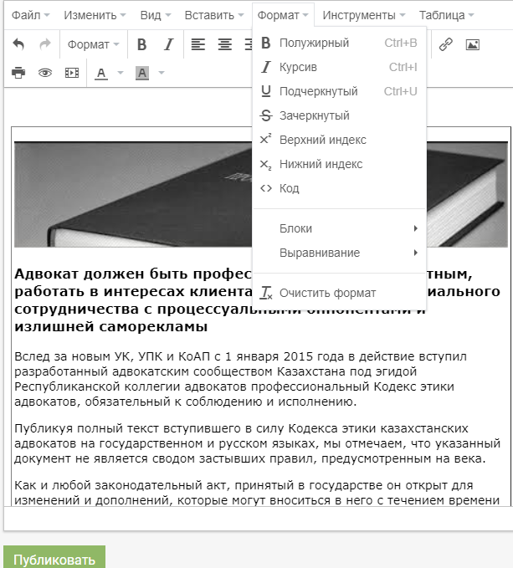
- Изменение толщины текста (обычный/полужирный);
- Изменение наклона текста (обычный/курсив);
- Подчеркивание текста (подчеркнутый);
- Зачеркивание текста (зачеркнутый);
- Уменьшенное отображение текста в верхней части строки (верхний индекс);
- Уменьшенное отображение текста в нижней части строки (нижний индекс);
- Форматирование текста в HTML (<код>);
- Определение характера текста и его типового размера (Заголовок 1…6, параграф);
- Выравнивание текста на странице (по левому краю, по центру, по правому краю, по ширине);
- Цвет текста;
- Цвет фона текста.

Ввод и форматирование табличных данных
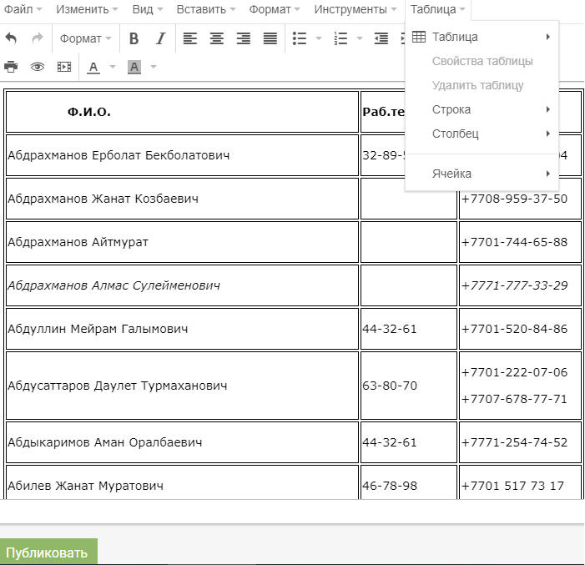
Для создания таблицы необходимо выбрать опцию «Таблица» основного меню. Данная опция позволяет:
- Создавать таблицу с установленным пользователем количеством колонок;
- Устанавливать цвет, толщину и стили рамок, как таблицы в целом, так и отдельно строк, колонок, ячеек;
- Объединять ячейки таблицы в одну;
- Разделять ячейку таблицы на несколько ячеек.
Элементами таблицы в ячейках могут быть:
- Текстовые данные;
- Графические изображения;
- Видеоматериалы;
- Ссылки на Интернет-ресурсы.

Размещение и форматирование графических изображений
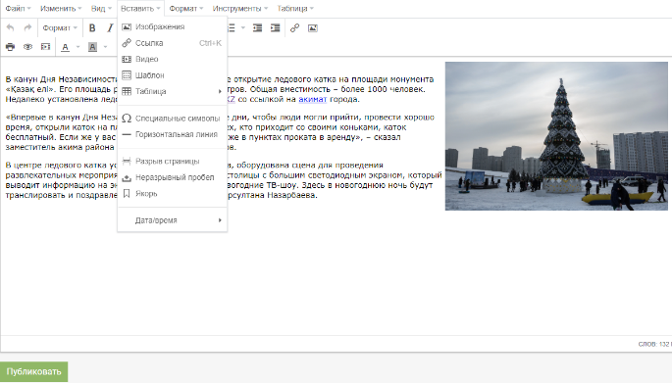
Для вставки графического изображения на страницу необходимо установить курсор в нужном месте поля ввода содержимого и затем выбрать опцию «Вставить» основного меню. В выпадающем меню выбрать опцию «Изображения».
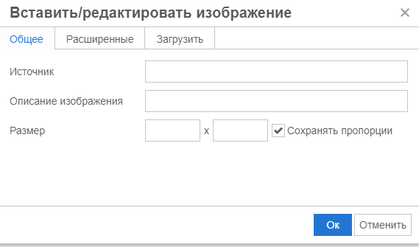
На экран Система выведет окно для ввода параметров вставляемого графического изображения.
В закладке «Общие» поля имеют следующие назначения:
- «Источник» - URL адрес изображения, импортируемого из внешнего Интернет-ресурса (скопируйте из адресной строки интернет-броузера на странице, где размещено изображение);
- «Описание изображения» - текст, который нужно выводить под изображением на странице;
- «Размер» - значение в пикселях длины и ширины изображения при размещении на странице (определяются, если убрать флажок «Сохранить пропорции»).

В закладке «Расширенные» поля имеют следующие назначения:
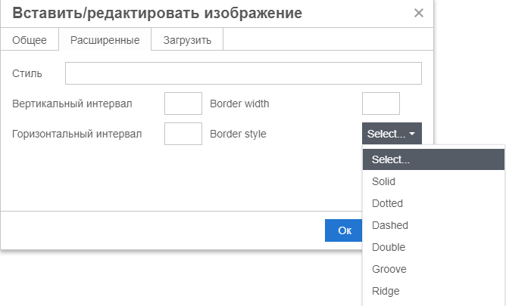
- «Стиль» – возможность вставки HTML-команд
- «Вертикальный интервал» – размер в пикселях отступа от изображения по вертикали;
- «Горизонтальный интервал» – размер в пикселях отступа от изображения по горизонтали;
- «Border width» - ширина рамки вокруг изображения в пикселях;
- «Border style» - стиль линии рамки вокруг изображения (выбирается из списка).

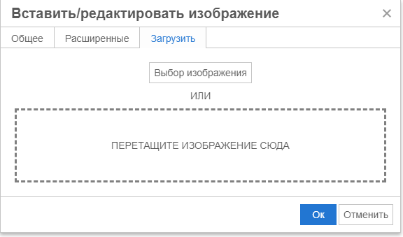
В закладке «Загрузить» поля имеют следующие назначения:
- «Выбор изображения» - при нажатии указателем курсора на данное поле Система на экран выводит окно для поиска и выбора из каталогов пользователя необходимого файла графического изображения для загрузки. Необходимо выбрать нужный файл и нажать указателем курсора кнопку «Открыть»;
- «Перетащите изображение сюда» - необходимо выбрать нужный файл в другом окне и, удерживая левую клавишу указателя курсора, переместить икону данного файла в очерченную пунктирной линией прямоугольную зону.

Размещение видеоматериалов
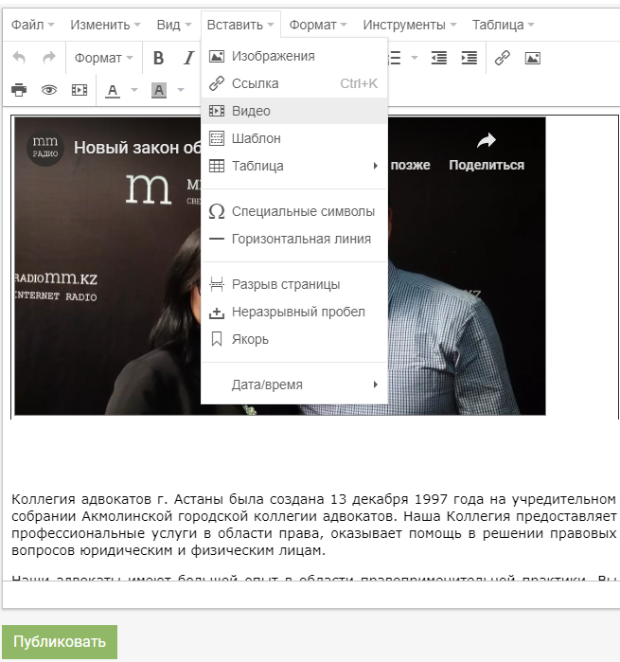
Для вставки видеоматериала на страницу необходимо установить курсор в нужном месте поля ввода содержимого и затем выбрать опцию «Вставить» основного меню. В выпадающем меню выбрать опцию «Видео».
На экран Система выведет окно для ввода параметров вставляемого видеоматериала.
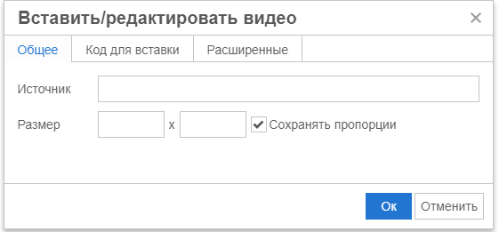

В закладке «Общие» поля имеют следующие назначения:
- «Источник» - URL адрес видеоматериала, импортируемого из внешнего Интернет-ресурса (скопируйте из адресной строки интернет-броузера на странице, где размещен видеоматериал);
- «Размер» - значение в пикселях длины и ширины видеоматериала при размещении на странице (определяются, если убрать флажок «Сохранить пропорции»).

В закладке «Код для вставки» поля имеют следующие назначения:
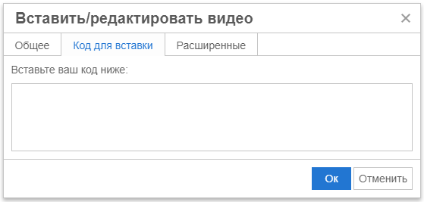
«Вставьте ваш код ниже» - возможность вставки HTML-команд.

В закладке «Расширенные» поля имеют следующие назначения:
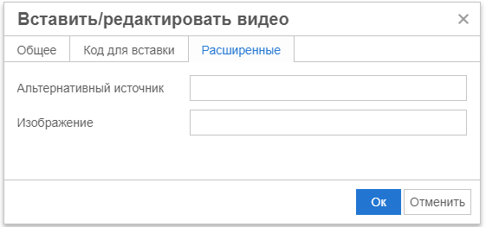
«Альтернативный источник» - URL адрес видеоматериала, который будет использоваться в случае, если браузер не будет поддерживать формат основного видеоматериала из поля "Источник";
«Изображение» - URL адрес изображения, которое будет использоваться в случае, если браузер не будет поддерживать формат видеоматериала из поля "Альтернативный источник".

Размещение ссылки на Интернет – ресурс
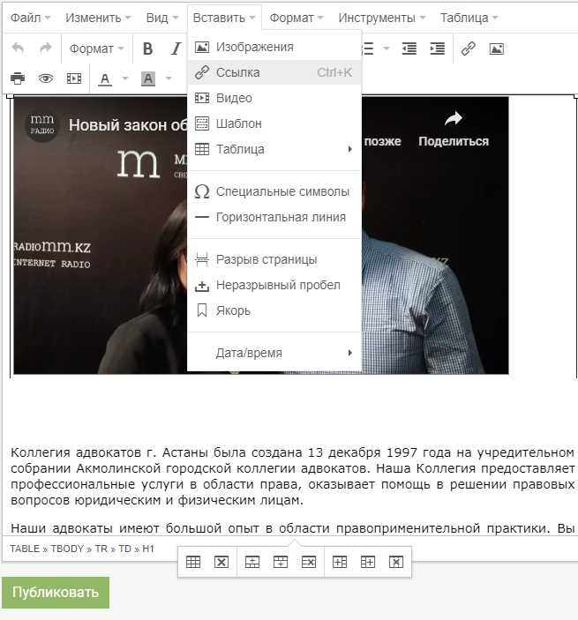
Для вставки ссылки на Интернет-ресурс необходимо установить курсор в нужном месте поля ввода содержимого и затем выбрать опцию «Вставить» основного меню. В выпадающем меню выбрать опцию «Ссылка».
В закладке «Общие» поля имеют следующие назначения:
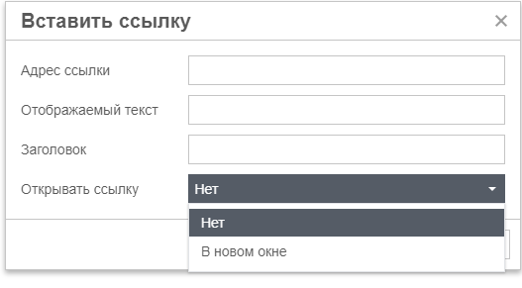
- «Адрес ссылки» - URL адрес, на который идет ссылка (скопируйте из адресной строки интернет-броузера на странице, где размещен материал);
- «Отображаемый текст» - текст, который должен выводится в месте содержимого, где размещается ссылка на Интернет-ресурс;
- «Заголовок» - текст, который выводится на экран при наведении указателем курсора на ссылку;
- «Открывать ссылку» - разрешает или запрещает при нажатии указателем курсора на ссылку открытие Интернет-ресурса в новом окне.

